

Información para difusión

Curso de Posgrado convenio UBA-APA

Programa 2025 – Segundo cuatrimestre

Título:  **Lenguaje humano, lenguaje maquínico, novedades dilemáticas en los dispositivos de subjetivación**

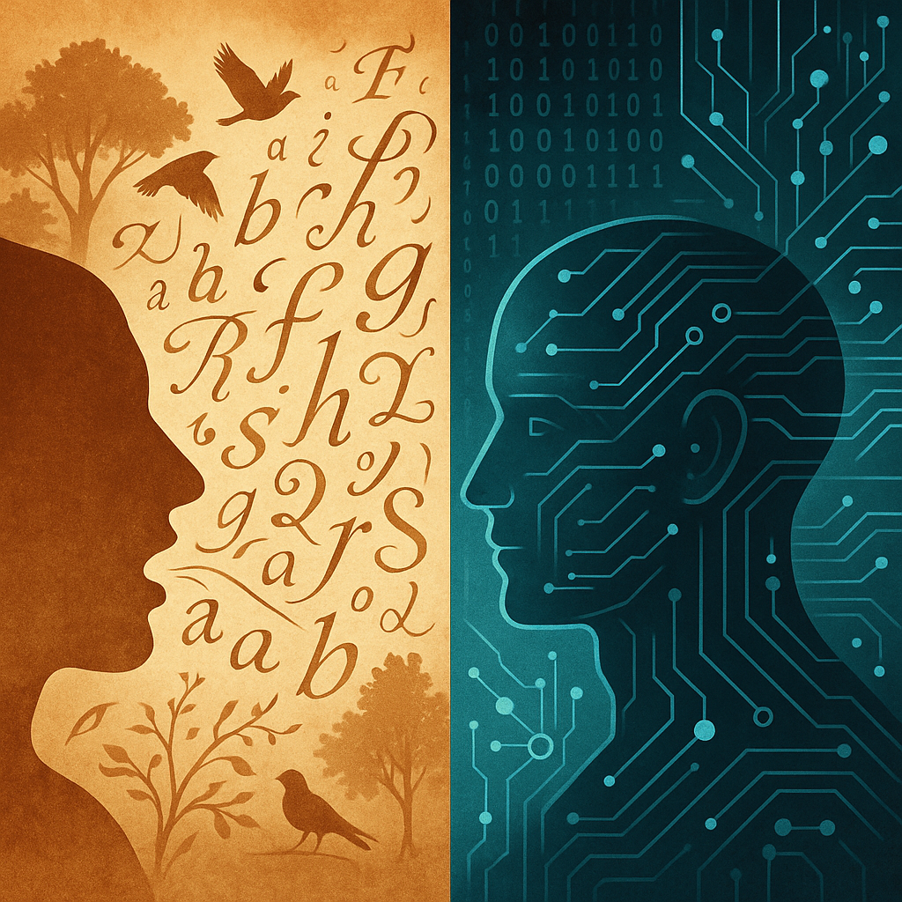

Imagen generada por el chat GPT

**Descripción del curso:**

Los avances tecnológicos contemporáneos, particularmente los Modelos de Lenguaje Grande (IA) y, precisamente, porque parecen poner en jaque la potencia humana de la lengua, obligan a la reconsideración de los dispositivos de subjetivación. Si, hasta ahora, los humanos devinimos tales porque realizamos un uso complejo de los signos comunicativos, debemos preguntarnos cuál será nuestro porvenir cuando, en forma concomitante, inventamos artificios capaces de superarnos en aquello (justamente, el desciframento de signos) que nos volvía singulares y presuntamente poderosos.

En el curso se estudiarán, desde las perspectivas de Agamben, Derrida y Borges, las formas en las que el lenguaje opera como “máquina antropológica” y la relación entre lenguaje y pensamiento en el contexto de la creciente influencia de las Máquinas de lenguaje.

**Día y horario propuesto: miércoles, 13 a 15 hs. 20-08-2025 al 19-11-2025**

**Otras observaciones**: El seminario se dicta en la sedes (presencial y virtual) de la Asociación Psicoanalítica Argentina (APA). Dirección: Rodríguez Peña 1674 CABA. Tel: 4812-3518e-mail: [info@apa.org.ar](mailto:info@apa.org.ar) / [sai@apa.org.ar](mailto:sai@apa.org.ar) / [tesoreria@apa.org.ar](mailto:tesoreria@apa.org.ar)



CURSO DE POSGRADO CONVENIO - UBA APA

Título del curso:  **Lenguaje humano, lenguaje maquínico, novedades dilemáticas en los dispositivos de subjetivación**

Programa 2025 (segundo cuatrimestre)



Imagen generada por el chat GPT

**Docente/s a cargo:**

Coordinación: Dra. Solange Camauër

Profesores: Dra. Mónica Cragnolini , Dra. Ana Sorin

Carga horaria: 28 horas.

- El seminario se dicta en las sedes (presencial y virtual) de la Asociación Psicoanalítica Argentina (APA). Dirección: Rodríguez Peña 1674 CABA. Tel: 4812-3518 e-mail: [info@apa.org.ar](mailto:info@apa.org.ar) / [sai@apa.org.ar](mailto:sai@apa.org.ar) / tesoreria@apa.org.ar

Cuatrimestre, año: segundo cuatrimestre, 2025. **20-08-2025 al 19-11-2025**

**Fundamentación:**

¿Y acaso la llamada inteligencia artificial no es nada más que un desplazamiento del «bien del intelecto» fuera de nosotros, casi como si, en una especie de averroísmo[1] exasperado, el pensamiento pudiera existir sin relación con un sujeto pensante? G. Agamben[2]

Los avances tecnológicos contemporáneos, particularmente los Modelos de Lenguaje Grande (IA) y, precisamente, porque parecen poner en jaque la potencia humana de la lengua, obligan a la reconsideración de los dispositivos de subjetivación. Si, hasta ahora, los humanos devinimos tales porque realizamos un uso complejo de los signos comunicativos, debemos preguntarnos cuál será nuestro porvenir cuando, en forma concomitante, inventamos artificios capaces de superarnos en aquello (justamente, el desciframento de signos) que nos volvía singulares y presuntamente poderosos. El surgimiento de tecnologías digitales y algoritmos transforma la manera en que se gestionan el conocimiento, la memoria, el poder y la percepción de nostros mismos en muy diversos aspectos. Nociones como “archivo” (y memoria), “máquina antropológica” (exclusión y violencia simbólica), “disolución de binarismos”, “pensamiento” (interpretación-deconstrucción), “espontaneidad-hábito”, “orgánico - inorgánico” etc., que sirvieron para la comprensión del humano en el mundo deben ser revisadas a la luz de las transformaciones digitales en curso con la intención de, al menos, morigerar otras, nuevas, formas de opresión.

Jorge Luis Borges (1899-1986) es, tal vez, el último representante integral del dispositivo humanista que dominó la cultura en los últimos quinientos años. Sin embargo, la Modernidad Humanista, experimenta en estos días nuevas formas de agonía. Borges es paradigmático ya que a través de su persona (obra y biografía), se comprende el conjunto, el ideal del hombre y de las instituciones que Occidente quiso forjar a partir de la escritura, la lectura y la interpretación de signos. El dispositivo, la máquina que hasta ahora forjó nuestra cultura y que requiere del uso competente de las lenguas puede denominarse “Dispositivo Biblioteca” pero, ¿qué ocurriría si el lenguaje que impulsa ese dispositivo es enajenado del decir humano y es delegado a las máquinas?

Borges se hizo humano llevando la potencia de la lengua a las más refinadas formas de expresión pero también le atribuyó al lenguaje cualidades mágicas, irracionales, cercanas a las necesidades de cazadores y campesinos. Le da al lenguaje el impulso, incluso violento, de un instinto vital que no podría ser capturado por las IA .

En el curso se estudiarán las formas en las que el lenguaje opera como “máquina antropológica” y la relación entre lenguaje y pensamiento en el contexto de la creciente influencia de las Máquinas de lenguaje.

**Objetivos:**

-Revisar la relación entre máquina/s, lenguaje y dispositivos de subjetivación

-Investigar la potencia y los peligros de las máquinas de decir artificiales

-Señalar las diferencias entre pensar humano y pensar artificial

**Unidad 1**: Lenguaje humano y lenguaje maquínico. (a cargo de Solange Camauër. 1 clase, 20 agosto)

**Contenidos:**

-Introducción a la cuestión: Borges, lenguaje y máquinas

1. **Bibliografía obligatoria:**
2. Borges, J.L. El idioma analítico de John Wilkins, *OC,* Buenos Aires,EMECÉ, 1974
3. Bibliografía complementaria:
4. Eco, U., ***La búsqueda de la lengua perfecta.*** Barcelona, Crítica, 1995.

**Unidad 2:** Logos, huella y diferencia **(**a cargo de Ana Sorin, 5 clases, 27/08-24/09)

**Contenidos**:

-Estructuralismo: acontecimiento, signo, ciencia

-La “metafísica de la presencia” y sus distintas críticas

-El logofonocentrismo de Derrida

-Escritura: huella e iteración

-Derrida lector de la tradición: la deconstrucción

**Bibliografía obligatoria:**

Jacques, Derrida, “La différance”, en *Márgenes de la filosofía*, trad. cast. C. González Marín, Madrid, Cátedra, 1994.

--------------------, “El fin del libro y el comienzo de la escritura”, en *De la grammatología*, trad. cast. O. del Barco y C. Ceretti, México, Siglo Veintiuno Editores, 1986.

**Bibliografía secundaria**

Jacques, Derrida, “Lingüística y gramatología”, en *De la grammatología*, trad. cast. O. del Barco y C. Ceretti, México, Siglo Veintiuno Editores, 1986.

--------------------, “Firma, acontecimiento y contexto”, en *Márgenes de la filosofía*, trad. cast. C. González Marín, Madrid, Cátedra, 1994.

**Unidad 3:**  La deconstrucción: lo maquínico y el acontecimiento (a cargo de Mónica Cragnolini 5 clases. 1/10 – 29/10)

**Contenidos**:

-La deconstrucción y la iteración. Las máquinas y las palabras: la Web como máquina de hablar

-Pensar no es ver: el acontecimiento y la ceguera

-Ello deconstruye: ello piensa. Del quién al qué

-La cripta y la anasemia: el psicoanálisis de Nicolás Abraham y Marie Torok

-Dios y lo maquínico

-Pensamiento y temblor: el secreto del otro. El pensamiento del resto

**Bibliografía obligatoria**

Jacques Derrida,“Pensar hasta no ver”,en *Artes de lo visible (1979-2004)*, trad. J. Massó y J. Bassas, Pontevedra, Ellago ediciones, 2013, pp. 53-77

---------------------“Yo-El psicoanálisis”, en *Psyché. Invenciones del otro*, Buenos Aires, La Cebra, 2017, pp. 153-167.

---------------------“Fe y saber”, en J. Derrida y G. Vattimo (dir) *La religión (Seminario de Capri),* trad. C. de Peretti y P. Vidarte, Buenos Aires, La Flor, 1997, §§ 35 y ss. (se indicarán en clase los más específicos para las temáticas abordadas).

---------------------“¿Cómo no temblar?”, trad. E. Cohen, en *Acta Poética* 30-2, otoño 2009, pp. 19-34

**Bibliografía Secundaria**

Nicolas Abraham-Marie Torok, *La corteza y el núcleo*, trad. M. Segoviano, Buenos Aires, Amorrortu, 2005.

Giorgia Bordoni, *Nomi di Dio. Religione e teología in Jacques Derrida*, Milano, Mimesis, 2010.

Mónica B. Cragnolini, *Derrida, un pensador del resto,* Buenos Aires, La cebra, 2007

---------------------------“La comunidad de lo viviente en el trayecto de la soberanía incondicional a la incondicionalidad sin soberanía”, en Mónica B. Cragnolini, (comp.), *Comunidades (de los) vivientes,* Buenos Aires, La Cebra, 2018, pp. 57-78.

-----------------------“Desierto en el desierto: la política imposible entre la promesa y el mesianismo”, en A. P. Penchaszadeh- E. Biset (comps), *Derrida político*, Buenos Aires, Colihue, 2013, pp. 79-88.

--------------------------“Caminar, temblar, demorarse. Aproximaciones a una filosofía y una política del temblor”, en*Nombres, Revista de Filosofía*, Universidad Nacional de Córdoba. Año XX, Nro 25- nov. 2011, pp. 17-22.

Marc Goldschmit, *Jacques Derrida, una introducción*, trad. E. Bernini, Buenos Aires, Nueva Visión, 2004

**Unidad 4:** La máquinas lingüísticas humanas y/o algorítmicas (a cargo de Solange Camauër. 3 clases, 5/11- 19/11)

**Contenidos:**

-Agamben y lenguaje de la infancia

-La exclusión del humano de la máquina antropológica (lingüística)

-**Cierre,** ejercicio de pensamiento: lectura y discusión de “El toro de Pasífae y la técnica”, de Giorgio Agamben.

**Bibliografía obligatoria:**

Agamben, G., “El toro de Pasífae y la técnica”, *Quodlibet, 2024*  URL: <https://www.quodlibet.it/giorgio-agamben-il-toro-di-pasifae-e-la-tecnica>

**Secundaria:**

Agamben, G.,“La potencia del pensamiento” en  *La potencia del pensamiento*, *Ensayos y conferencias*, Buenos Aires, Adriana Hidalgo, 2006.

---------------- *El Lenguaje y la muerte, un seminario sobre el lugar de la negatividad* , Valencia, Pre-textos, 2003.

*--------------- Infancia e historia. Destrucción de la experiencia y origen de la historia*, Buenos Aires, Adriana Hidalgo editora, 2001.

---------------*Estancias, la palabra y el fantasma en la cultura occidental,* trad: Tomás Segovia, Valencia, Pre-textos, 2001.

Modalidad docente:

Cada docente se hará cargo de una unidad temática que desarrollará en cinco clases.

## Formas de evaluación:

## Para la acreditación del curso como seminario de Doctorado u otra instancia académica, el alumno debe presentar una monografía que será evaluada por el profesor dictante.

## Requisitos para la aprobación del curso

Para mantener la regularidad del seminario, se debe asistir al 80% de las clases, y cumplir con el tipo de participación que se especifica en “Formas de evaluación”. Para aprobar el seminario se debe elaborar un trabajo de las características definidas en “Formas de evaluación” en un lapso no mayor a seis meses.

Coordinación: SOLANGE CAMAUËR, Doctora en Filosofía (UBA, becaria de la Facultad de Filosofía y Letras). Docente UBA-APA (directora del curso de posgrado “La cuestión del sujeto en la filosofía contemporánea”), IUSAM (directora de la Maestría en “Cultura y Salud Mental” y de la Diplomatura “Historia del sujeto y de las prácticas de subjetivación”), UB: Titular de la cátedra “Construcción de la Subjetividad en relación con la literatura”, Universidad Torcuato Di Tella. Ha publicado artículos científicos y ha participado en diversos congresos de filosofía y literatura. Ha publicado cuentos y poesías en medios especializados y la novelas *Las Delicias del Jardín*, *Amores Velados*, *El Hijo*. Premio Internacional de Novela Negra 2014 Getafe-Madrid con *Sabiduría Elemental*. Ha recibido una Mención Honorífica en la categoría ‘Ensayo’ por parte del Fondo Nacional de las Artes (2023) por el texto “Despedidas, ejercicios de libertad en el dispositivo médico”. Realiza trabajo social relacionado con la literatura y la filosofía.

**Mónica B. Cragnolini** es Doctora en Filosofía por la Universidad de Buenos Aires, en la que se desempeña como profesora Titular Consulta, cargo del dictado de Metafísica, Problemas especiales de Metafísica y Filosofía de la animalidad, y como directora de la Maestría en Estudios Interdisciplinarios de la Subjetividad. Autora, entre otros libros, de ***Nietzsche: camino y demora****,* 1998,.***Moradas nietzscheanas. Del sí mismo, del otro y del entre*,** 2006, ***Derrida, un pensador del resto***, 2007, ***Extraños animales: filosofía y animalidad en el pensar contemporáneo***, 2016, ***A quién le importan los animales*? 2019, *Vivir de la sangre de otro: la violencia estructural en el tratamiento de humanos y animales*,** 2021. Ha obtenido el Primer Premio Nacional de Cultura de la República Argentina en Ensayo filosófico en 2020.

1. Averroes: 1126 (córdoba) -1198 (Marrakech). Defendió la idea de un "intelecto separado" o "único" para la especie humana, a diferencia de la idea tradicional de un intelecto individual para cada persona. Este intelecto separado, según Averroes, no es parte del cuerpo ni del alma individual, sino una sustancia única que permite a todos los humanos pensar y comprender
2. Agamben, G., “El bien y el mal”*.* <https://www.quodlibet.it/giorgio-agamben-il-bene-e-il-male>